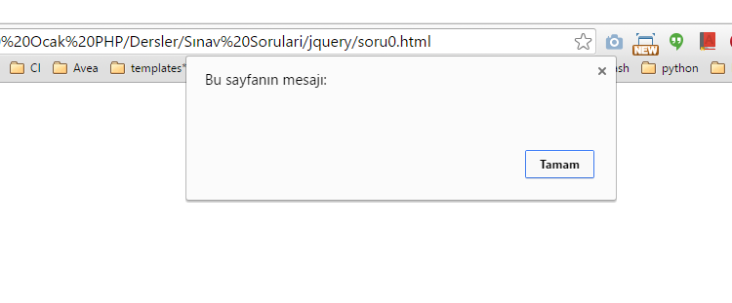

Yukarıdaki görüntüyü elde etmek için gerekli **JQuery** kodunu yazınız.

**Önemli Notlar**

* Web Sayfası açılır açılmaz karşımıza mesaj penceresini getirmelidir.
* **Soruyu daha iyi anlamak için lütfen JQuery soruları videosuna göz atınız.**